PRACTICO II
Diseño de Diagramas de Casos de Uso y Diagramas de Secuencias
“La Flauta Dulce”
La panadería y confitería “La Flauta Dulce” está organizando el delivery a sus clientes. Cada repartidor tiene asignada una sola zona (puede haber más de un repartidor por zona). Los repartidores tienen asignados varios clientes. Cada cliente puede ser atendido por más de un repartidor, o por ninguno. Cada repartidor usa una sola moto, y una moto es solamente usada por un repartidor. De cada repartidor, sabemos el DNI, el nombre y apellido y los horarios (formado por día de la semana y rango de horas) en los que trabaja. De cada moto, sabemos la patente (única), la cilindrada, la marca, el modelo y la velocidad máxima. De cada cliente sabemos el DNI, la dirección, el nombre, y la fecha de nacimiento. De cada zona, el nombre único y el tamaño en km2.
Diagrama de clase
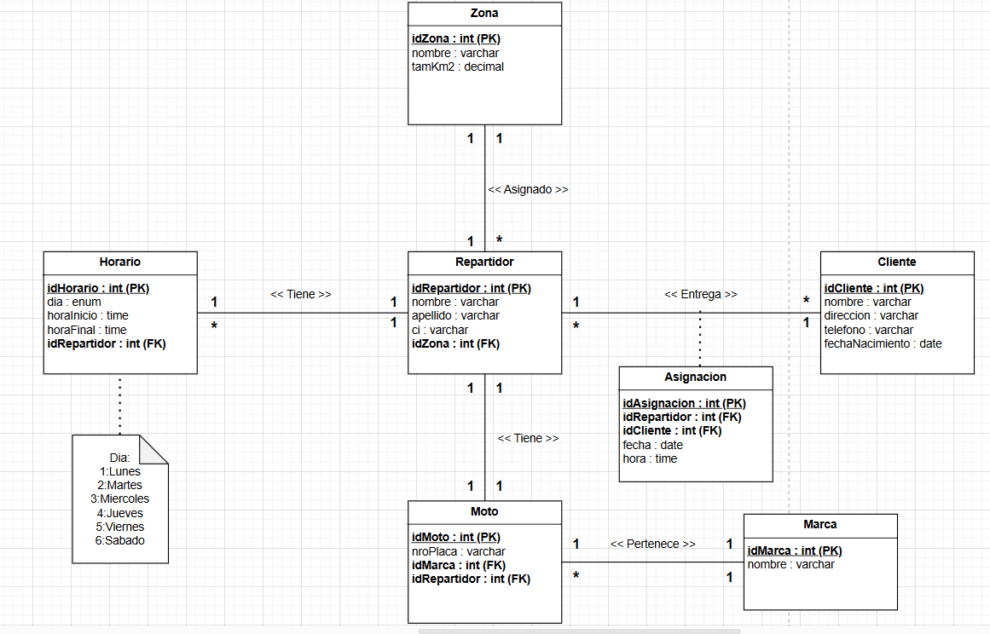

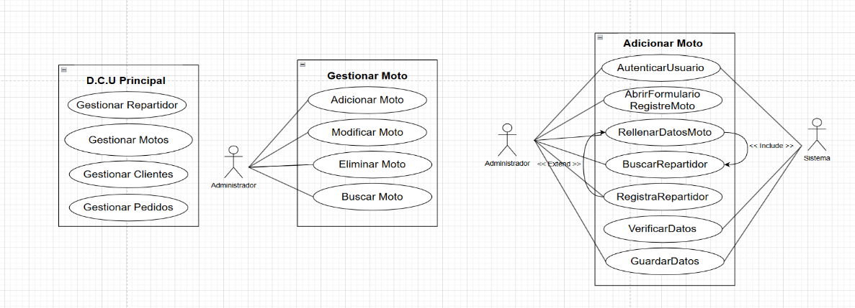
Diagrama de casos de uso

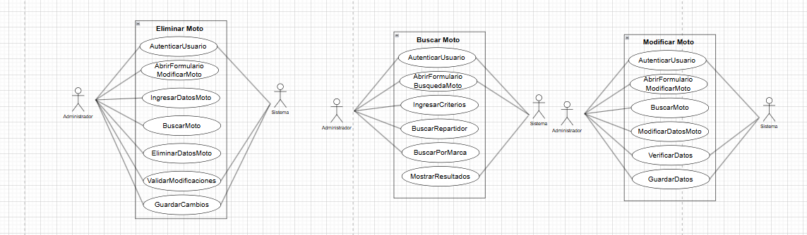

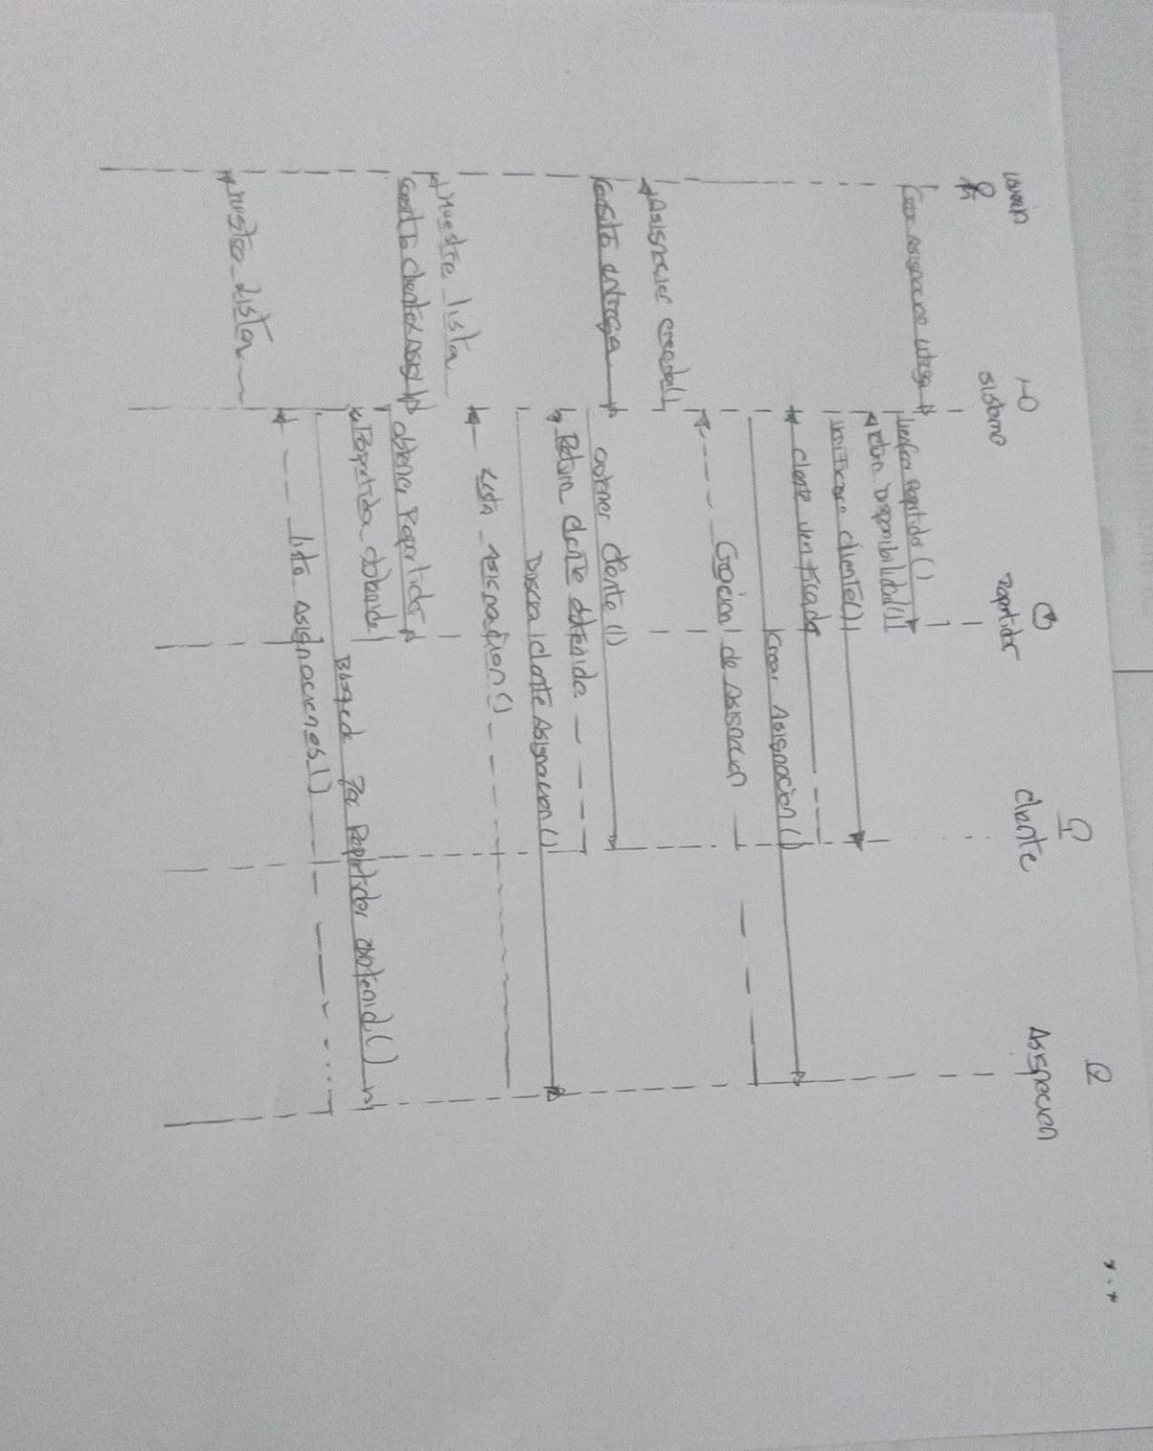

Diagrama de secuencia
De * a *

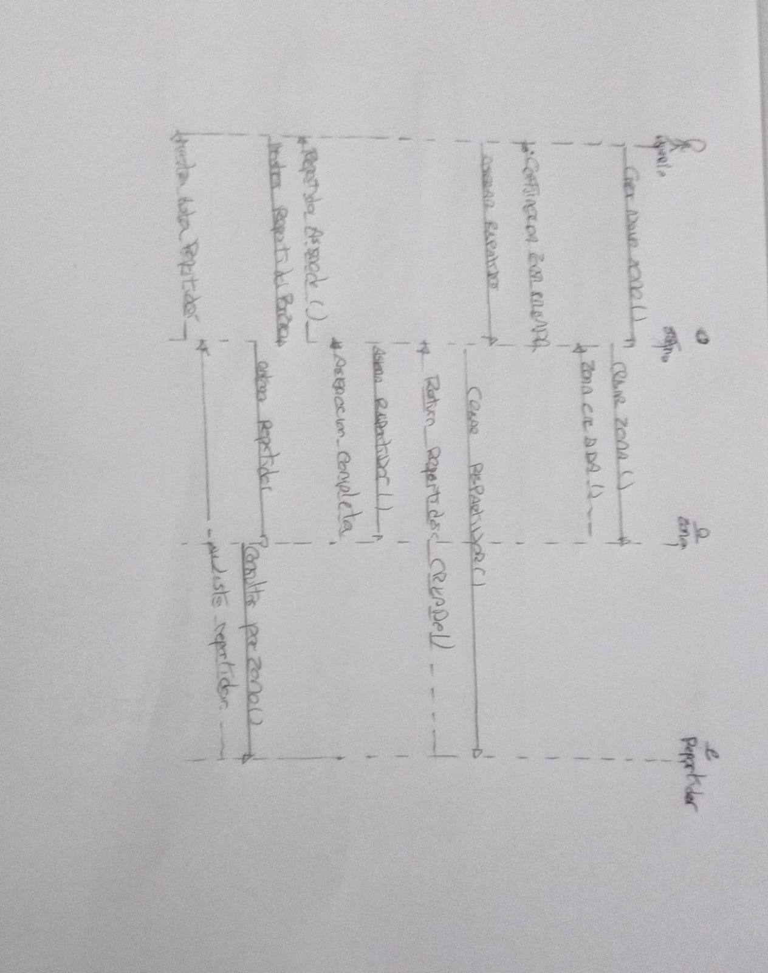

De1 a *

Frutería “La Madurita”
La frutería “La Madurita” solicita un sistema de gestión de pedidos de clientes. Los Clientes son personas de las cuales conocemos su tipo y número de documento, nombre, apellido y una serie de teléfonos. Cada cliente solicita un Cajón de Productos, por eso queremos registrar la fecha de pedido, fecha de entrega y la forma de pago para cada solicitud, inclusive mantener un registro de todos los pedidos realizados. La frutería ofrece Cajones de Productos a sus clientes, los mismos poseen un nombre (Ej: “Jolgorio Tropical”, “Verde que te quiero verde”, “Chupate esa mandarina”, etc.), una descripción y están compuestos por una serie de Productos, cada uno con una cantidad específica. De los productos conocemos el nombre de la fruta a la que corresponde (Ej: “Frutilla”, “Manzana Verde”, etc.), el $/kg y el proveedor. Un mismo tipo de fruta puede ser provisto por dos proveedores distintos, esto significa que podemos tener “Manzana Verde” del proveedor “ExpoFrut” y “Manzana Verde” del proveedor “ImpoFrut” y son dos productos distintos. Los tipos de fruta no se repiten para el mismo proveedor. De los proveedores conocemos su nombre, domicilio y días de la semana que entrega mercaderías. Cuando nos quedamos sin un producto debemos reemplazarlo por otro, esto nos obliga a registrar cual producto reemplaza a cual otro (Por ejemplo, de faltar frutilla, se envía cereza).

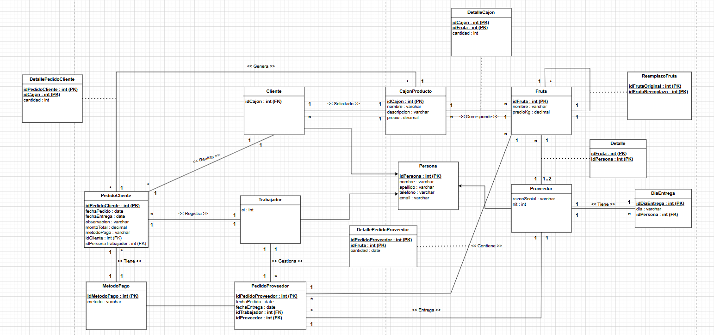
Diagrama de clase

Diagrama de casos de uso

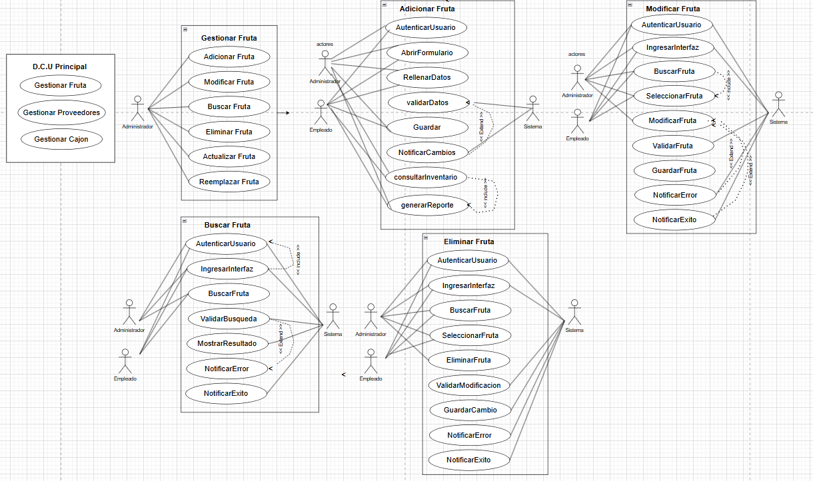

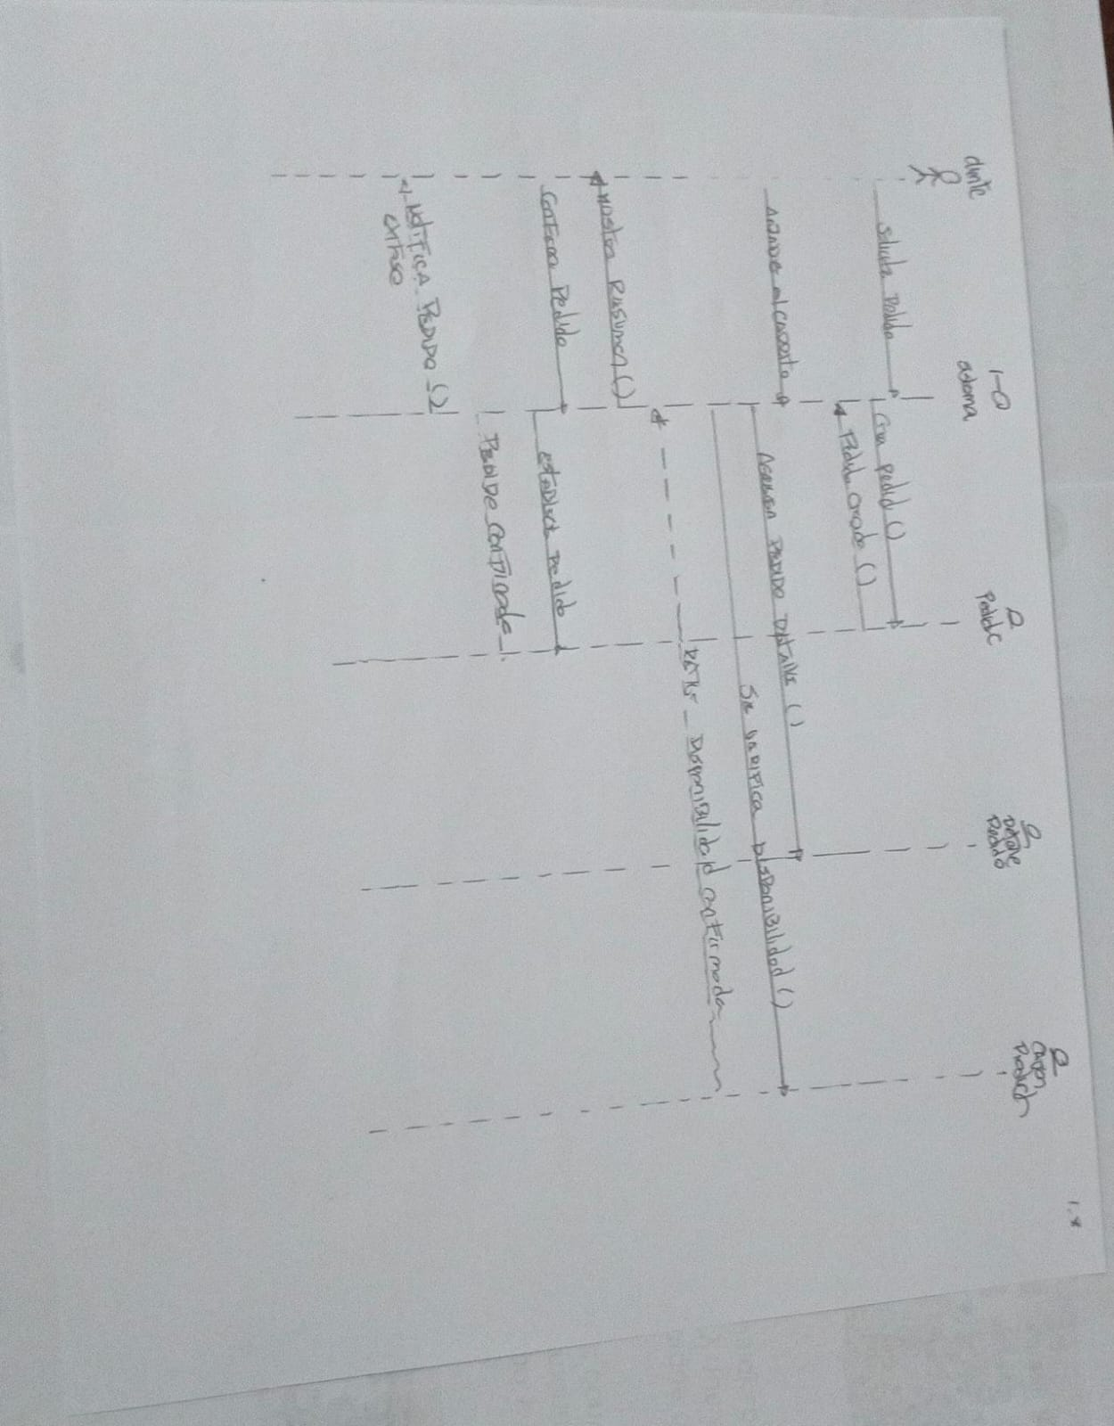

Diagrama de secuencia
De 1..a muchos *

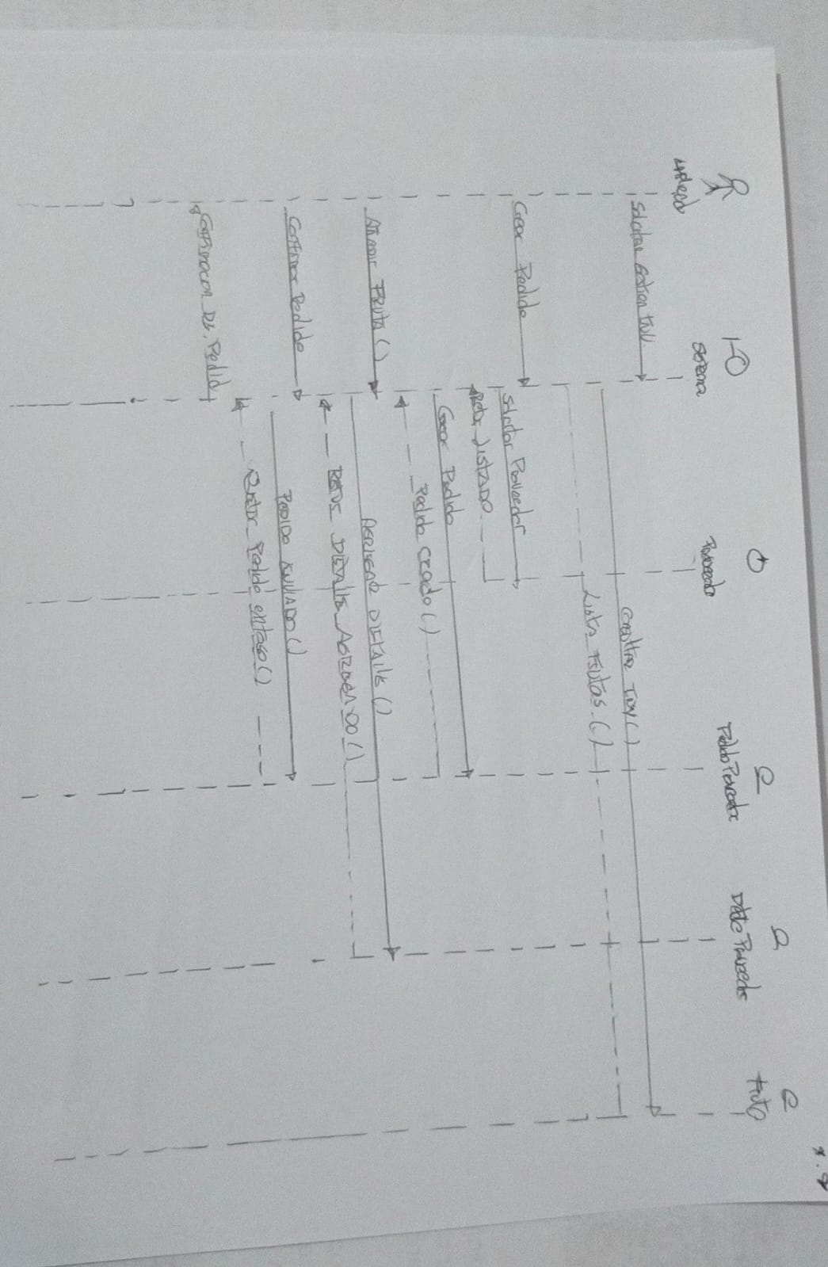

Lavadero de Perros “La Pulga Limpia”
Un lavadero de Perros solicita un modelo de datos para un sistema de gestión de lavados. Los perros pertenecen a clientes de los cuales conocemos su dni, nombre y apellido, teléfono y domicilio. Los perros tienen un nombre, una descripción y un año de nacimiento, dos perros distintos de distinto cliente se pueden llamar igual, los nombres de los perros son únicos para un cliente, por ejemplo, Juan y Pedro pueden tener cada uno un perro llamado Toby, pero Juan no puede tener dos perros llamados Toby. Queremos registrar los lavados de los perros, los datos involucrados son, fecha, hora, el código de batea (este es único), la lista de productos involucrados en el lavado, para estos últimos sólo nos interesa sus nombres, y el Empleado que realizó el lavado. De los Empleados anotamos su DNI, nombre, email y fecha de nacimiento. Cada tanto un empleado tiene que cubrir a otro, hay que registrar para quién cubre a quién, la fecha y el motivo.
Diagrama de clase
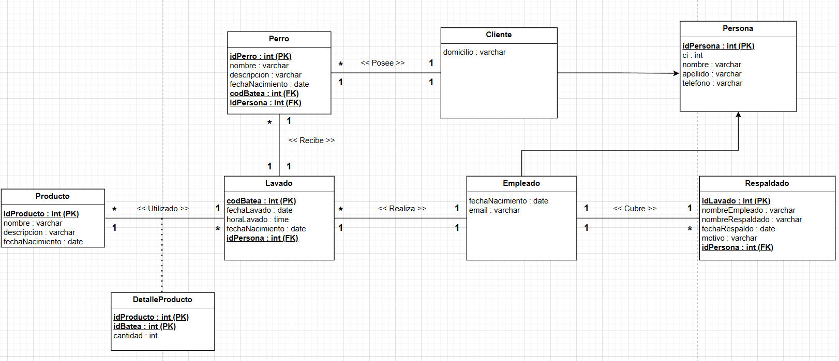

Diagrama de casos de uso
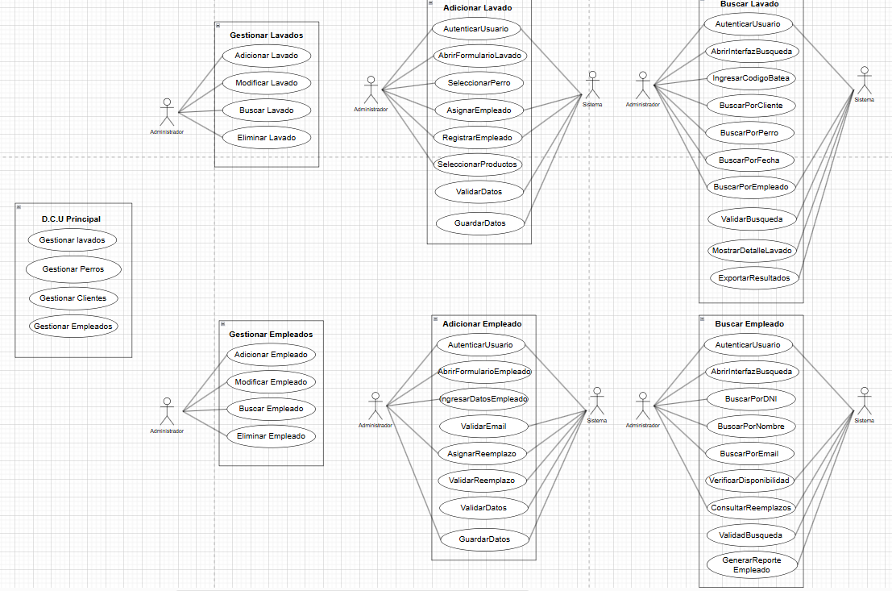

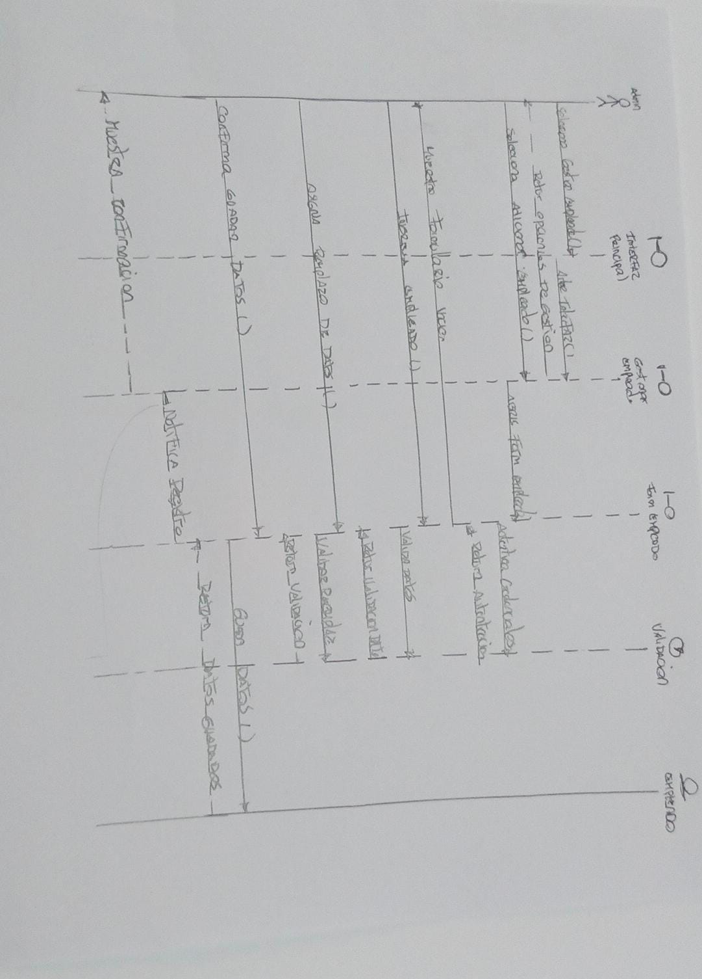

Disagrama de secuencia
De *..1 a *..1

De *..1 a 1..1


